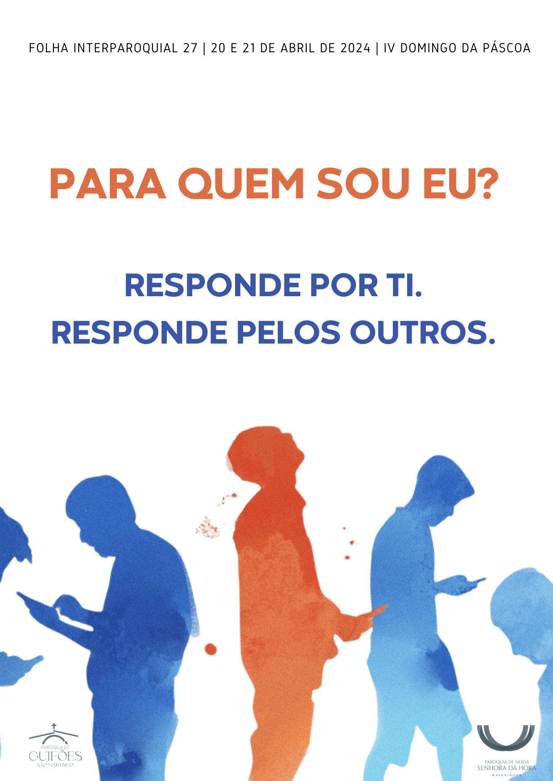
AGENDA PASTORAL | SENHORA DA HORA

- Este domingo, dia 21, às 17h30, Adoração ao Santíssimo e Oração pelas Vocações.
- Quarta-feira, dia 24, às 21h30, reunião da Equipa Interparoquial de Batismo.
- Domingo, dia 28, às 17h00, formação interparoquial, para MEC’s, Visitadores, Vicentinos e responsáveis dos Movimento Fé e Luz, Movimento Esperança e Vida.
- Estão a decorrer as Festas da Senhora da Hora. Bilhetes à venda são contributo fundamental. Neste domingo, dia 21, às 15h00, Festival de Folclore. Na segunda-feira, às 21h00, Associação Jogo de Negro – Capoeira; na terça-feira, às 21h00, Centro Nacional de Karaté Desportivo. De quarta a domingo, o Mercado da Festa, promovido pela Bicas Senhora da Hora Associação Cultural.
- Paróquias de Senhora da Hora e Guifões organizam Viagem à Roménia, de 5 a 11 de agosto. Informações e inscrições nas secretarias paroquiais.
- Ofertório deste domingo destina-se à Pastoral Vocacional.
.
PARA QUEM SOU EU?
A PERGUNTA VOCACIONAL FUNDAMENTAL
A pergunta fundamental da vocação, não é “Quem sou Eu?”. Sou uma criatura humana, sou filho de Deus, sou de Cristo! Sou chamado a viver segundo esta dignidade infinita, a desenvolver a minha humanidade, segundo a medida alta da santidade. A minha vida está projetada para esta plenitude de felicidade eterna. Isto é claro. Então, qual é a pergunta vocacional fundamental? É esta: Para quem sou eu? Qual é a resposta? Tu és para Deus; mas Ele quis que fosses também para os outros, e colocou em ti muitas qualidades, dons e carismas que não são para ti, mas para os outros. Por isso, mais importante do que saberes “o que fazer na tua vida”, que profissão realizares, é saberes “o que fazer da tua vida”, a quem a vais entregar (cf. CV 286).

Eis porque é dramático, por exemplo, perceber que isto do matrimónio como vocação e missão, seja um tema-tabu nas conversas e nos interesses e preocupações dos nossos jovens.

Se há uma crise das vocações, ela começa aqui, quando não se sonha a alegria do amor em família, quando já não se percebe que descobrir «para quem sou Eu» e apostar a vida no dom de si mesmo, é muito mais decisivo para a minha felicidade do que saber «quem vou ser eu», que curso ou que profissão vou realizar?!

Talvez tu possas dizer a uma criança, a um adolescente, a um jovem, a um adulto, a um idoso: “pelo que escuto e pelo que vejo em ti, pelo desejo que te move, pelo teu percurso … não será que Deus te quer como… marido ou esposa, como pai ou mãe, como leigo(a) comprometido(a), como voluntário(a) comprometido(o) com esta ou aquela causa do Seu Reino, como diácono ou padre, como missionário(a) ou consagrado(a),”?! E se alguém tiver o atrevimento de te fazer a mesma proposta, então dá-lhe a tua mão, caminha com ele, escuta, acolhe e reza pela tua vocação e pela dele. E, se não for pedir de mais, reza também pela minha!

